Предложен и реализован метод измерения импульсных магнитных полей на основе датчиков Холла
Институт ядерной физики им. Г. И. Будкера СО РАН
Авторы: А.М. Батраков, А.В. Павленко, К.С. Штро, И.Н. Окунев
В отличие от широко применяемого при измерениях импульсных полей индукционного метода, предложенный метод позволяет достичь абсолютной точности на уровне 10⁻⁴ при измерении в магнитах ускорителей импульсных полей в диапазоне времён от сотен миллисекунд до сотен микросекунд. Метод основан на вычитании из импульсного сигнала от датчика Холла «паразитного» индукционного импульсного сигнала, вызванного проводами, подключенными к датчику. Абсолютная точность датчика в статическом режиме обеспечивается процедурой прецизионной калибровки в постоянном однородном поле.
Для измерения сигналов с датчиков изготовлена электроника, обладающая необходимым быстродействием и точностью в динамике. Для разработанной электроники создано соответствующее программное обеспечение.
Предложенная методика, созданные аппаратные и программные средства успешно применялись при измерении импульсных магнитов канала Бустер – Нуклотрон комплекса НИКА Объединённого Института Ядерных Исследований.

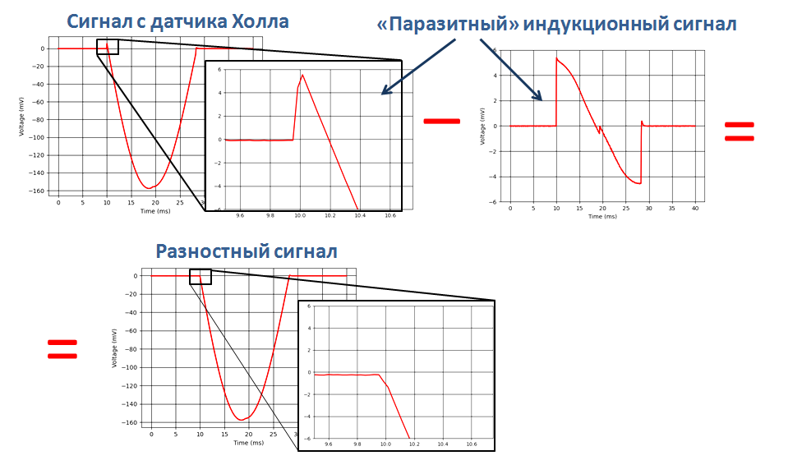
Рисунок 1. Иллюстрация метода измерения импульсного магнитного поля. Показан сигнал с датчика Холла, содержащий реальный сигнал с индукционной наводкой. Справа – сигнал индукционной наводки, увеличенный для наглядности в 15 раз. Внизу – реальное импульсное поле, «очищенное» от наводки.
ПФНИ 1.3.3.5 (Физика ускорителей заряженных частиц, включая синхротроны, лазеры на свободных электронах, источники нейтронов…).
Работа выполнялась в рамках НИОКР 16-197 «Разработка и изготовление систем перевода пучков из Бустера в Нуклотрон ускорительного комплекса NICA».

